UNIVERSITÀ DEL SALENTO
DIA DA LÍNGUA PORTUGUESA
05 de maio

OS FALARES BRASILEIROS E A LÍNGUA PORTUGUESA

Andréia de F. R. Gomes (UTFPR/UNISALENTO)

Considerações Iniciais - Língua Portuguesa

- Presente em quatro continentes;
- Língua oficial de nove países (Portugal, Brasil, Angola, Moçambique, Guiné-Bissau, Guiné-Equatorial, Cabo Verde, Timor Leste, São Tomé e Príncipe);
- Falada por 240 milhões de pessoas (estimativa).

Pátrias que falam o Português - “mundo lusófono”.
Comunidade dos Países de Língua Portuguesa (CPLP).

Apesar de possuírem uma estreita ligação, os países pertencentes ao mundo lusófono também apresentam grandes distanciamentos no que se refere à língua, pois cada um traz suas particularidades, ou seja, sua história política, social e linguística.

- Rótulo “português brasileiro”;
- A língua falada no Brasil ainda não é considerada autônoma. Na visão dos especialistas, acredita-se que a autonomia ocorrerá quando o português brasileiro acumular peculiaridades que não nos permitam entender inteiramente o que, por exemplo, um nativo de Portugal diz.

Particularidades do PB - Exemplos dos pronomes e da concordância verbal.

Quadro 1

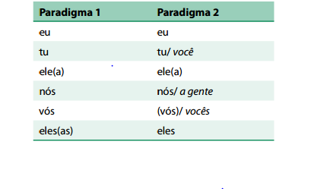
Görski e Coelho (2009)

Gramaticalização: ao assumirem determinadas propriedades, valores e funções, essas formas passaram a fazer parte de uma nova categoria (ou classe), a de pronome.
(HOPPER; TRAUGOTT, 1993).

Conflitos: Acúmulos de traços; Coocorrência.

Quadro 2
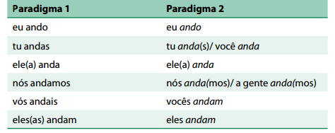
Görski e Coelho (2009)

- Comportamento híbrido dos pronomes você e a gente, agregando aos traços originários de 3ª pessoa traços de 2ª pessoa e até mesmo de 1ª pessoa, provocou uma reestruturação também no paradigma verbal, que passa de seis formas básicas para três (ou quatro).

ando, anda, anda(mos), anda(m)

A alteração do sistema de flexões verbais instala na língua uma tendência ao preenchimento do sujeito pronominal (para evitar a ambiguidade causada se deixarmos sem sujeito formas verbais homônimas).

Subsistemas pronominais – dos clíticos e dos possessivos
Encaixamento estrutural
Quadro 3 - “mistura de tratamento”
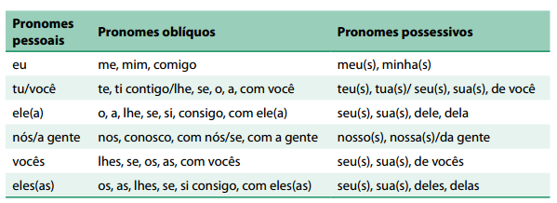

O ENSINO-APRENDIZAGEM DE PORTUGUÊS NO BRASIL

EXEMPLO DOS VERBOS – USO LÍNGUÍSTICO (NORMA CULTA CONTEMPORÂNEA)

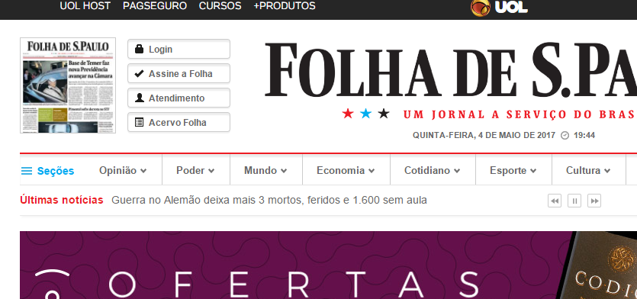

O ENSINO DOS VERBOS – MATERIAIS DIDÁTICOS
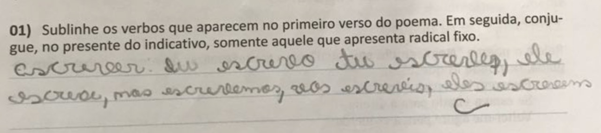
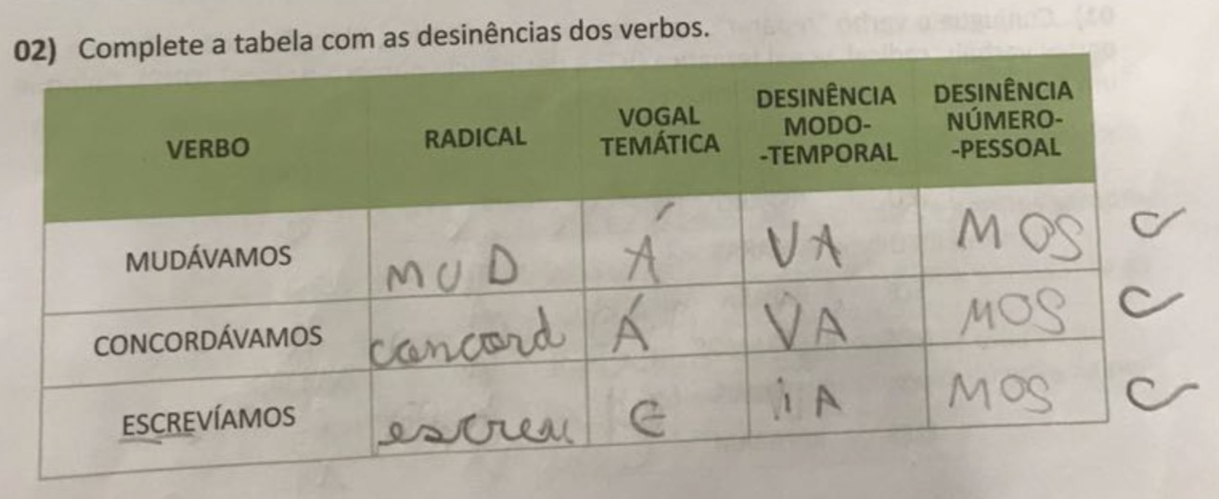

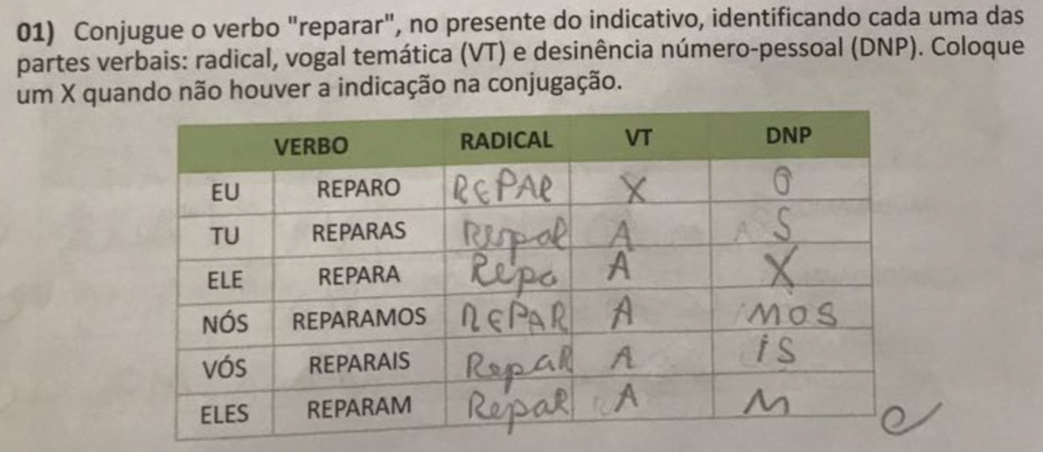
SISTEMA DE ENSINO COC. A vida de organiza: língua portuguesa. 7 ano, 2015.

Como ensinar a língua portuguesa no Brasil mediante os falares brasileiros?

- Trabalhar com os estudantes a realidade sociolinguística brasileira;

- Ensinar a norma culta da língua portuguesa, que é a variedade de prestígio na sociedade, sem desconsiderar a variedade linguística que o aluno traz;

- Desenvolver estudos e projetos que levem o docente e os discentes a:
  - identificar fenômenos de variação existentes na sua comunidade;
  - compreender o funcionamento desses fenômenos por meio de, por exemplo:
a) o desenvolvimento de pesquisas;
b) a realização de entrevistas na comunidade;
c) a construção e aplicação de testes de atitude etc.;
d) a comparação entre dados reais e exemplos de gramáticas.

  - refletir sobre as noções de “certo” e “errado” que perpassam tais fatos;
  - posicionar-se diante de casos de preconceito linguístico;
  - trabalhar a questão da identidade cultural mediada pela língua.

Considera-se relevante aqui observar e analisar a língua falada e a escrita que representem a norma culta brasileira contemporânea.

Referências
GÖRSKI, Edair; COELHO, Izete L. Variação linguística e ensino de gramática. Working Papers em Linguística, Florianópolis, v. 10, n. 1, p. 73- 91, 2009.
GÖRSKI, Edair; COELHO, Izete L. (Orgs.). Sociolingüística e ensino: contribuições para a formação do professor de língua. Florianópolis: EdUFSC, 2006.
BORTONI-RICARDO, S. M. Educação em língua materna: a sociolingüística na sala de aula. São Paulo: Parábola Editorial, 2004.
BRASIL. Ministério da Educação e do Desporto. Secretaria de Educação Fundamental. Parâmetros curriculares nacionais. Língua portuguesa: Ensino de primeira à quarta série. Brasília, DF: MEC/SEF, 1997.
BRASIL. Ministério da Educação e do Desporto. Secretaria de Educação Fundamental. Parâmetros curriculares nacionais terceiro e quarto ciclos do ensino fundamental: Introdução aos parâmetros curriculares nacionais. Brasília, DF: MEC/SEF, 1998a.
BRASIL. Ministério da Educação e do Desporto. Secretaria de Educação Fundamental. Parâmetros curriculares nacionais terceiro e quarto ciclos do ensino fundamental: Língua Portuguesa. Brasília, DF: MEC/SEF, 1998b.
BRASIL. Ministério da Educação e do Desporto. Secretaria de Educação Fundamental. Parâmetros curriculares nacionais: ensino médio: Linguagens, códigos e suas tecnologias. Brasília, DF: MEC/SEF, 1998c.
BRASIL. Ministério da Educação e do Desporto. Parâmetros Curriculares Nacionais para o ensino de língua portuguesa. Brasília, DF: MEC/ SEF, 1997.
LOREGIAN-PENKAL, L. Concordância verbal com o pronome tu na fala do sul do Brasil. Dissertação (Mestrado em Linguística) – Universidade Federal de Santa Catarina, Florianópolis, 1996.
LOREGIAN-PENKAL, L. (Re)análise da referência de segunda pessoa na fala da Região Sul. Tese (Doutorado) – Universidade Federal do Paraná, Curitiba, 2004.
SCHERRE, M. M. P. Doa-se lindos filhotes de poodle: variação lingüística, mídia e preconceito. São Paulo: Parábola, 2005.

